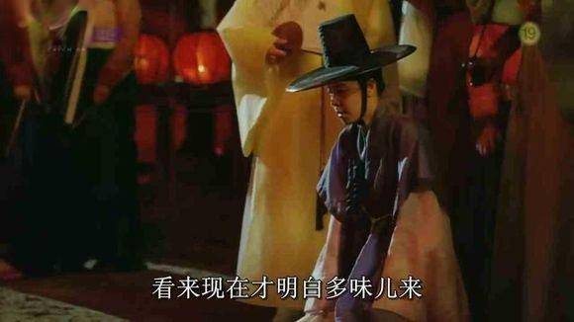
润福为了平息事端只好忍辱俯下身子
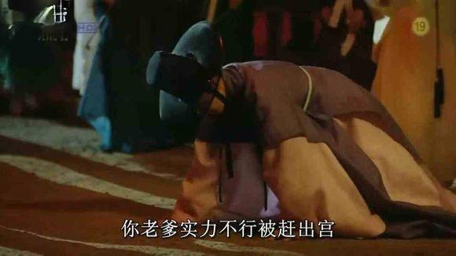
韩信还曾受胯下之辱，为了保全手稿，也唯有如此。
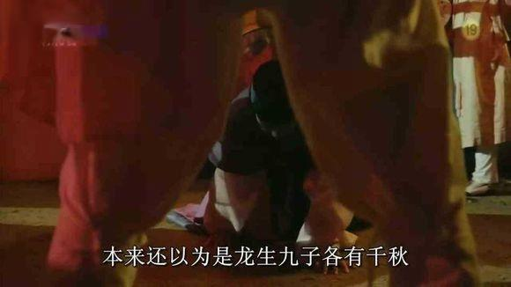
坏人们还在喋喋不休的嘲讽她
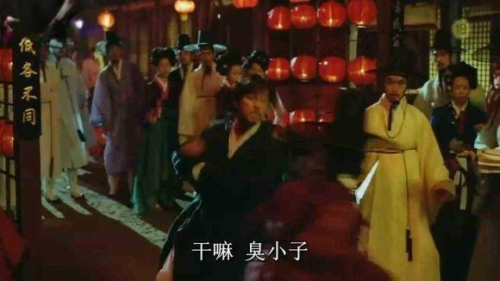
关键时刻，男主到场，姜武英勇的以一敌多，潇洒地打得那些小无赖们哭爹叫娘
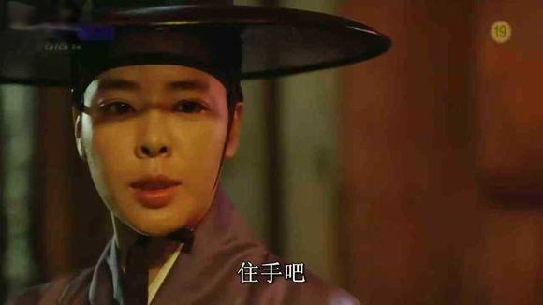
润福不想将时态闹大，制止了小姜
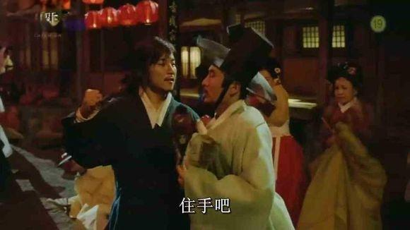
姜武闻言才罢手
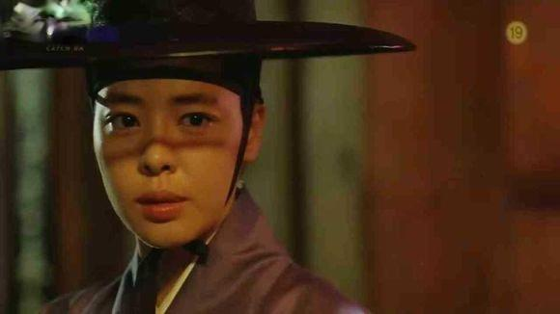
看着这个解救了自己的男人，润福的心情好复杂。
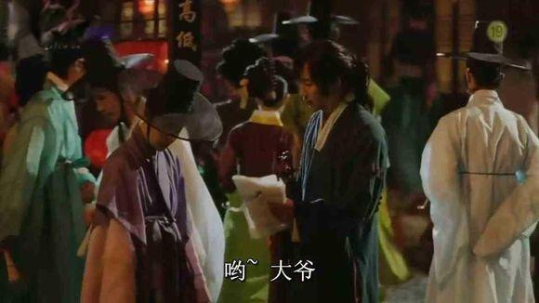
姜武赶走一群苍蝇，还细心的将画稿帮润福索要回来。
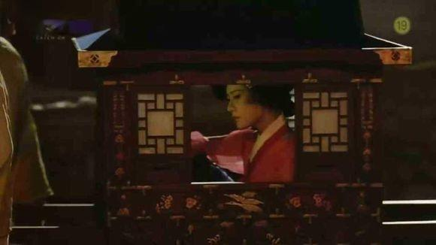
这一切，又被恰好路过的雪花姐姐看在眼里。
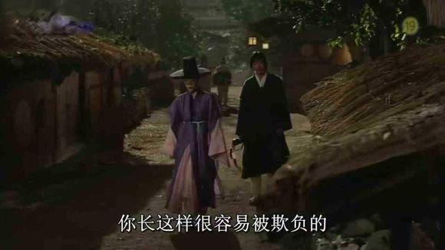
姜武送润福回家，一路碎碎念，你是女人又不是男人干嘛出没那些场合巴拉巴拉的
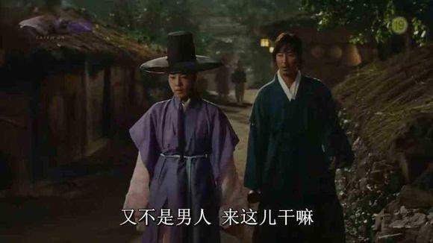
润福心虚，一直快步走在前面。
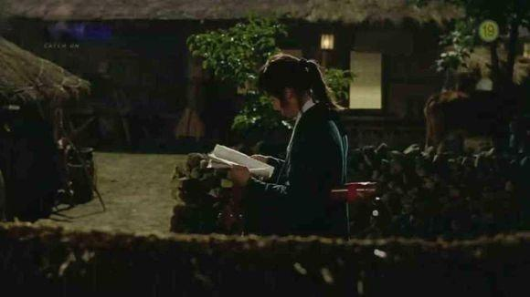
姜武被自己手中的润福的画稿吸引，翻看起来。
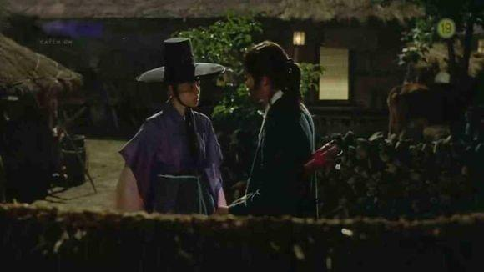
润福回来，气势汹汹夺回画稿。却被姜武用有趣的眼光看到发毛
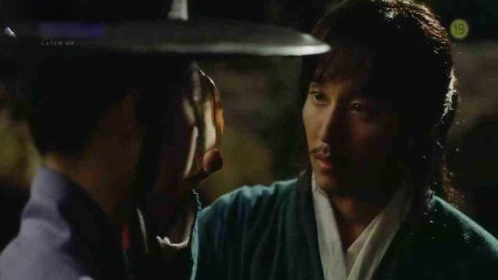
姜武于是从怀中掏出铜镜让润福自照仪容
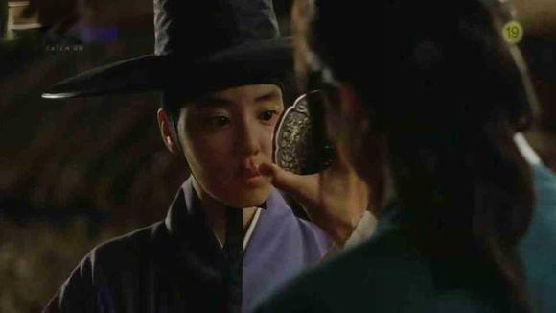
润福看到了自己的狼狈，姜武却看到了她的美丽。
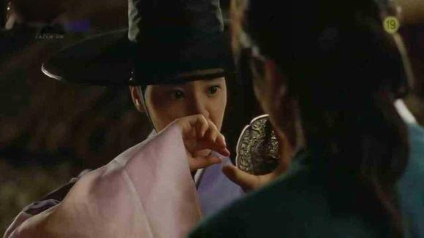
润福认真地擦拭唇角的污渍
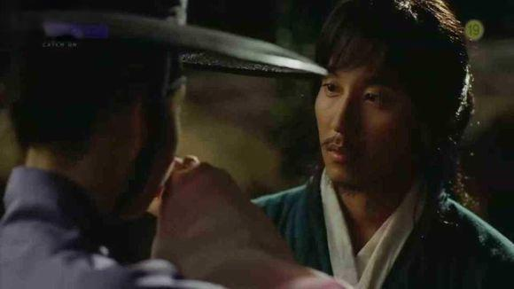
姜武被眼前的美人打动，小叔叔情不自禁了
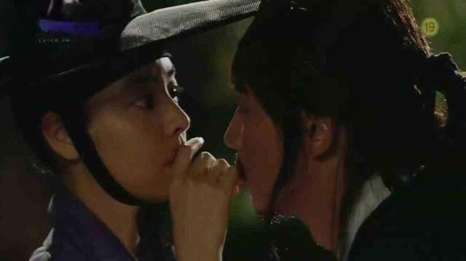
姜武趁润福不注意，偷偷香上了她美丽的小手
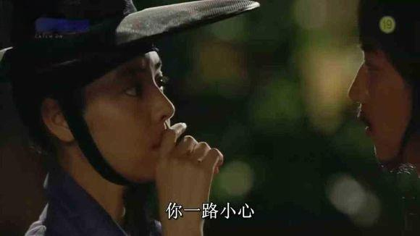
间接式亲吻，架势足，雨点小，余味悠长。
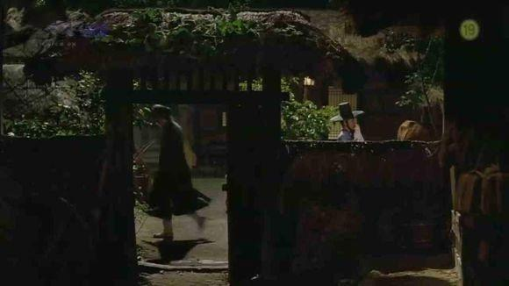
镜头一转，调情结束，姜武潇洒离去。留下呆若木鸡的申润福同学无法自拔

